ВИГІВСЬКИЙ Ярослав Анатолійович
Вдосконалення роботи кар’єрних автосамоскидів зі змінними акумуляторами

Керівник: МОНАСТИРСЬКИЙ ЮРІЙ АНАТОЛІЙОВИЧ

ЗМІСТ
АНОТАЦІЯ 4
АНАЛІЗ СТАНУ ПИТАННЯ 5
1. МОДЕЛІ СТРУКТУР СТАНЦІЙ ЗАМІНИ АКУМУЛЯТОРІВ АВТОСАМОСКИДІВ З ІНТЕГРОВАНИМИ НАКОПИЧУВАЧАМИ ЕНЕРГІЇ 9
1.1. Загальні положення. 9
1.2. Моделі автосамоскидів та станцій заміни акумуляторів автосамоскидів 11
1.2.1. Модель навантаження заміни батареї автосамоскиду 13
1.2.2. Модель заміни батареї автосамоскиду 16
1.2.3. Модель заміни батареї станції заміни акумуляторів автосамоскидів 17
1.2.4. Модель заряджання та розряджання акумулятора на станції заміни акумуляторів автосамоскидів 18
1.2.5. Модель заряджання та розряджання акумулятора автосамоскида 20
1.2.6. Модель газової турбіни з регульованим термоелектричним коефіцієнтом 21
1.2.7. Демонстраційна модель котла-утилізатора 22
2. МОДЕЛІ ПЛАНУВАННЯ ОПТИМІЗАЦІЇ СТАНЦІЙ ЗАМІНИ АКУМУЛЯТОРІВ АВТОСАМОСКИДІВ З ІНТЕГРОВАНИМИ НАКОПИЧУВАЧАМИ ЕНЕРГІЇ 24
2.1. Цільова функція 24
2.2. Обмеження цільової функцїї 26
2.2.1. Обмеження енергетичного балансу 26
2.2.2. Обмеження потужності обладнання для перетворення енергії 28
2.2.3. Обмеження торгівлі енергією 28
3. МОДЕЛЮВАННЯ ВДОСКОНАЛЕННЯ РОБОТИ КАР’ЄРНИХ АВТОСАМОСКИДІВ ЗІ ЗМІННИМИ АКУМУЛЯТОРАМИ 30
ВИСНОВКИ 43
СПИСОК ВИКОРИСТАНИХ ДЖЕРЕЛ 44

АНОТАЦІЯ

Вдосконалення роботи кар’єрних автосамоскидів зі змінними акумуляторами може бути за рахунок інтеграції автосамоскидів із можливостями заряджання та заміни акумуляторів, разом із відповідними станціями заміни акумуляторів, в інтегровану енергетичну систему кар’єру, що може не тільки оптимізувати роботу системи технологічного транспорту, але й зменшити інвестиційні витрати, пов'язані з будівництвом обладнання для накопичення енергії. У роботі побудовано операційні моделі для автосамоскидів та станції заміни акумуляторів автосамоскидів для гнучкого заряджання та розряджання; потім запропоновано оптимізовану модель планування інтегрованої енергетичної системи, включаючи станцію заміни акумуляторів автосамоскидів та використання поетапної торгівлі вуглецем. На основі задоволення потреб автосамоскидів у заряджання та заміні акумуляторів та координації електричної, теплової та холодильної енергії системи, оптимізованої моделі планування є зменшення викидів вуглецю системи, покращення її економіки та оптимізація її здатності поглинати нову енергію. На платформі MATLAB побудовано імітаційну модель інтегрованої енергетичної системи, що включає станцію заміни акумуляторів автосамоскидів. У розрахунковому прикладі, порівняно з інтегрованою енергетичною системою бездротової зарядки та заміни акумуляторів автосамоскидів на станціях заміни акумуляторів автосамоскидів, запропонована оптимізована модель інтегрованої енергетичної системи з гнучкою зарядкою та розрядкою автосамоскидів та станціями заміни акумуляторів автосамоскидів знижує експлуатаційні витрати, зменшує викиди вуглецю, покращує коефіцієнт використання енергії вітру та сонця та повністю використовує енергію вітру та фотоелектричних батареї. Таким чином вдосконалення роботи кар’єрних автосамоскидів зі змінними акумуляторами досягається за рахунок раціональної диспетчеризації автосамоскидів та їхніх станцій заміни акумуляторів з гнучкою зарядкою та розрядкою.

АНАЛІЗ СТАНУ ПИТАННЯ

На тлі виснаження запасів викопного палива на Землі та посилення парникового ефекту, енергетична інфраструктура терміново потребує реформування. У сучасній енергетичній системі активний розвиток нової енергетики з боку енергопостачання зменшив викиди вуглецю тепловими електростанціями; з іншого боку, невизначеність виробництва нової енергії призвела до великих труднощів у стабілізації роботи енергосистем. Водночас, з боку попиту на енергію також швидко сприяє трансформації нової енергії та зменшенню використання викопного палива. Однак, потреби енергоспоживаючого обладнання ще більше впливають на стабільну роботу енергосистем. Сучасним ефективним заходом для вирішення цієї проблеми є побудова інтегрованої енергетичної системи [ 1 ], яка може оптимізувати свою роботу шляхом скоординованого перетворення кількох енергій та подальшого використання потенціалу планування навантаження. Велика кількість вчених у країні та за кордоном провели масштабні дослідження інтегрованих енергетичних систем. Поточні дослідження зосереджені на побудові більш ефективної структури інтегрованої енергетичної системи [ 2 ], вдосконаленні стратегій торгівлі вуглецевими квотами інтегрованої енергетичної системи [ 3 ], подальшому вивченні потенціалу планування інтегрованої енергетичної системи з боку попиту на енергію [ 4–8 ], побудові моделей оптимізації інтегрованої енергетичної системи , що враховують невизначеність нового виробництва енергії та навантаження [ 9–13 ] , та побудові моделей оптимізації інтегрованої енергетичної системи з кількома зацікавленими сторонами [ 1 , 8 , 14 ] тощо. Хоча дослідження інтегрованих енергетичних систем досягли багатьох результатів, все ще існує багато проблем , які потребують вивчення та вирішення.
В останні роки велика кількість транспортних засобів на паливних елементах була замінена електромобілями (EV), що ефективно полегшує екологічні проблеми, спричинені використанням викопного палива. Однак потреба в енергії для акумуляторів, які забезпечують енергією електромобілі, є дуже значною. Якщо електромобілі піддаються безладній зарядці та заміні акумуляторів, це матиме значний негативний вплив на безпечну та стабільну роботу інтегрованих накопичувачів енергії (інтегрованих накопичувачів енергії). Водночас акумулятори електромобілів можна використовувати як накопичувачі енергії для участі в плануванні інтегрованих накопичувачів енергії, коли електромобілі не працюють, що може оптимізувати роботу інтегрованих накопичувачів енергії та зменшити інвестиційні витрати на створення обладнання для накопичення енергії. Тому вивчення поведінки електромобілів під час заряджання та заміни акумуляторів має велике значення.
Наразі вчені в основному зосереджуються на прогнозуванні навантажень заряджання електромобілів та навантажень заміни акумуляторів, а також на оптимізації роботи зарядних станцій та станцій заміни акумуляторів. Наразі прогнозування навантажень заряджання електромобілів та навантажень заміни акумуляторів здебільшого здійснюється на основі історичних даних щодо навантажень заряджання та заміни акумуляторів [ 15–18 ] , а також функцій розподілу ймовірностей [ 19–24 ] . Крім того, відповідно до експлуатаційних характеристик різних моделей електромобілів, можна передбачити навантаження заряджання та навантаження заміни акумуляторів. Наприклад, у дослідженні [ 25 ] було створено взаємопов'язану систему «електричне таксі – акумулятор – транспортна станція» на основі режиму заміни акумуляторів та передбачено потребу в заміні акумуляторів на основі поведінки електротаксі під час руху та поведінки заміни акумуляторів на станції. У дослідженні [ 26 ] передбачено потребу в заміні акумуляторів відповідно до номера автобуса, графіка завдань, маршруту автобуса та інших параметрів. Автори [ 27 ] розрахували потребу в заряджання та розряджання акумуляторів, враховуючи дводенний час заряджання, розвантаження та прибуття та відправлення автосамоскидів на заводах. Однак, досліджень щодо заряджання електромобілів та заміни акумуляторів на основі експлуатаційних характеристик на фіксованих маршрутах було проведено мало. Більше того, метод живлення електромобілів є відносно простим, як для заряджання, так і для заміни акумуляторів, і мало досліджень поєднували б розгляд цих двох режимів.
Порівняно з режимом заряджання, режим заміни акумуляторів електромобілів має переваги більшої гнучкості планування, швидкого живлення, легкого централізованого управління та низьких втрат зеленої енергії [ 28 ]; таким чином, перспективи застосування дуже хороші. Однак навантаження заміни акумуляторів оптимізованої моделі роботи станції заміни акумуляторів у поточному дослідженні зазвичай не регулюється [ 20 , 25 , 26 ]. Поведінка заряджання та розряджання акумуляторів на станції заміни акумуляторів зазвичай регулюється групою [ 29 , 30 ]. Більшість акумуляторів можна замінювати лише повністю зарядженими, і їх можна заряджати та розряджати безперервно лише при постійній потужності, доки вони не будуть повністю заряджені або розряджені [ 31–33 ] . На практиці, залежно від виконання транспортних завдань електромобілів, що курсують за фіксованим маршрутом, навантаження заміни акумуляторів електромобілів можна певною мірою регулювати; поведінка заряджання та розряджання кожного акумулятора може окремо регулюватися станцією заміни акумуляторів; коли акумулятор замінюється на електромобілів, його не потрібно повністю заряджати; Потужність заряджання та розряджання акумулятора є змінною; а також процес заряджання та розряджання акумулятора може бути перерваний.
З огляду на вищезазначений стан досліджень та фактичні потреби, по-перше, було проаналізовано характеристики електромобілів з можливостями заряджання та заміни акумуляторів, що працюють на стаціонарних лініях, та створено модель регульованого навантаження електромобілів на основі виконання транспортних завдань. Крім того, було розроблено модель роботи станції заміни акумуляторів автосамоскидів. Була побудована модель, в якій потужність заряджання та розряджання кожного акумулятора є змінною, поведінка заряджання та розряджання кожного акумулятора може бути перервана, і акумулятор не потрібно повністю заряджати під час заміни. У поєднанні з операційною моделлю станції заміни акумуляторів автосамоскидів, модель інтегрованих накопичувачів енергії, що містила станції заміни акумуляторів автосамоскидів , була створена з використанням газової турбіни з регульованим термоелектричним коефіцієнтом, тоді як котел-утилізатор тепла використовувався для регульованого коефіцієнта охолодження та нагрівання, враховуючи різні гнучкі навантаження. На основі вищезазначеної моделі була створена оптимізована модель планування інтегрованих накопичувачів енергії з станції заміни акумуляторів автосамоскидів для розрахунку витрат на викиди вуглецю інтегрованих накопичувачів енергії за допомогою поетапного механізму торгівлі вуглецевими квотами. Базуючись на задоволенні потреб заряджання автосамоскидів та заміни акумуляторів, а також координації електричної, теплової та холодильної енергії інтегрованих накопичувачів енергії, стратегія планування оптимізує роботу інтегрованих накопичувачів енергії з метою зменшення викидів вуглецю та покращення економічності та здатності поглинати нову енергію інтегрованих накопичувачів енергії. Для вирішення прикладів моделювання було використано програмне забезпечення CPLEX, і було встановлено різноманітні випадки для порівняльного аналізу, щоб перевірити економічність та можливості низьковуглецевого та нового енергоспоживання запропонованої моделі.

1. МОДЕЛІ СТРУКТУР СТАНЦІЙ ЗАМІНИ АКУМУЛЯТОРІВ АВТОСАМОСКИДІВ З ІНТЕГРОВАНИМИ НАКОПИЧУВАЧАМИ ЕНЕРГІЇ

1.1. Загальні положення.

Базова структура інтегрованих накопичувачів енергії, що містить станції заміни акумуляторів автосамоскидів , яка інтегрує електричні, теплові та холодильні навантаження, показана на рисунку 1. Вона в основному включає три частини: сторону постачання енергії, сторону перетворення та сторону споживання. Сторона постачання енергії включає мережу розподілу електроенергії, газову мережу, вітрову турбіну та фотоелектричну енергію; сторона перетворення енергії містить газову турбіну, котел-утилізатор, абсорбційний охолоджувач, тепловий насос та електричний охолоджувач; сторона споживання енергії включає електричні, теплові та холодильні навантаження, що містять різні гнучкі навантаження.
В інтегрованій енергетичній системі електроенергія в основному постачається від вітрової турбіни та фотоелектричних панелей, а недостатню частину можна отримати від електромобілів, розподільчої мережі та газова турбіна. Теплова енергія забезпечується вітровою установкою, тепловим насосом та акумуляторним баком; енергія охолодження забезпечується кондиціонером та електрогенератором.

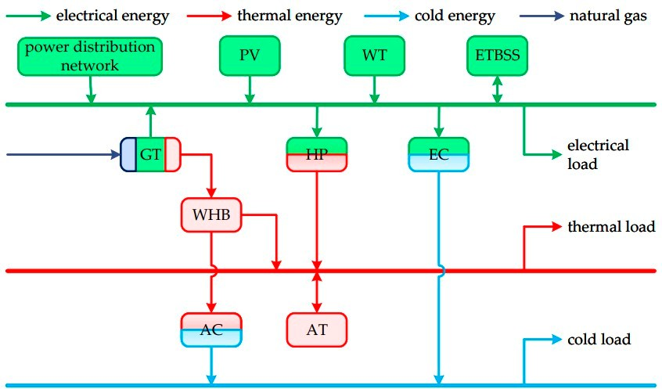

Рисунок 1. Базова структура інтегрованих накопичувачів енергії з діаграмою архітектури станції заміни акумуляторів автосамоскидів [44].

1.2. Моделі автосамоскидів та станцій заміни акумуляторів автосамоскидів

Наразі автосамоскиди в основному використовуються для вантажних перевезень на стаціонарних лініях. Автосамоскиди можуть використовувати режим заміни акумуляторів для підвищення своєї ефективності протягом робочого часу; у неробочий час автосамоскидів підключаються до станції заміни акумуляторів автосамоскидів через обладнання для заряджання та розряджання для участі в плануванні інтегрованих накопичувачів енергії. Це дослідження досліджує оптимальне планування станції заміни акумуляторів автосамоскидів за умови, що станція заміни акумуляторів автосамоскидів може виконати дві або більше операцій туди й назад із заміною акумуляторів. Виходячи з передумови виконання транспортного завдання автосамоскидів, кількість акумуляторів, обмін батареї та кількість операцій туди й назад, що підтримуються кожною заміною батареї, можна гнучко налаштовувати для коригування навантаження заміни батареї. Ідея побудови моделі станції заміни акумуляторів автосамоскидів показана на рисунку 2 .
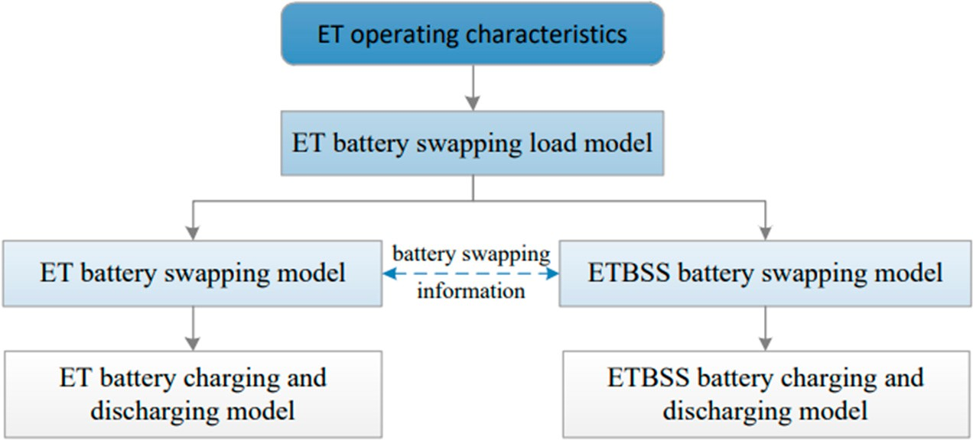

Рисунок 2. Схема побудови моделі станції заміни акумуляторів автосамоскидів [44].

Щоб забезпечити термін служби акумулятора, слід запобігати небажаній поведінці під час заряджання та розряджання. А щоб зарезервувати певний запас електричної енергії для автосамоскиду, стан заряду (SOC) акумулятора в цьому дослідженні підтримувався в межах від 20% до 95% [ 26 ]. Щоб спростити процес розрахунку та гарантувати, що результати моделювання не надто відрізнятимуться від фактичних ситуацій, було зроблено такі припущення:
- Акумулятор автосамоскиду має таку ж модель, як і акумулятор в станції заміни акумуляторів автосамоскидів , і автосамоскид може виконати операцію «туди й назад» та замінити акумулятор протягом певного періоду часу.
- Електрика акумуляторів станції заміни акумуляторів автосамоскидів на початковий момент періоду заміни акумуляторів повинна відповідати потребам користувачів автосамоскидів в потужності протягом цього періоду, а акумулятори, замінені на автосамоскиді, можуть почати заряджатися та розряджатися лише в наступний період; тобто вплив часу прибуття автосамоскиду на план заряджання та розряджання станції заміни акумуляторів автосамоскидів не враховується.
- Камера заряду та розряду може заряджати або розряджати акумулятор лише протягом певного періоду часу.
- кількість місць зберігання акумуляторів в станції заміни акумуляторів автосамоскидів така ж, як і кількість акумуляторів в станції заміни акумуляторів автосамоскидів .

1.2.1. Модель навантаження заміни батареї автосамоскиду

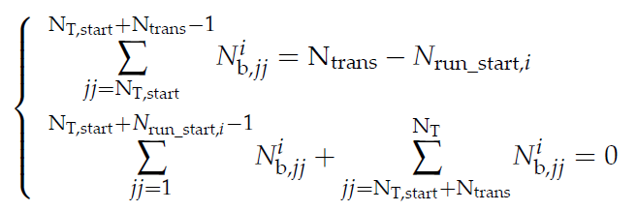
Відповідно до загальної кількості циклів роботи автосамоскиду, можна отримати кількість циклів роботи, яку має підтримувати стан заряду акумулятора, що перемикається на автосамоскиді, у кожному періоді. Стан заряду акумулятора, що перемикається на автосамоскиді у кожному періоді часу, повинен відповідати потребам автосамоскиду у потужності, тому наступні обмеження показані в рівнянні (1):
(1)
де N^{i}_{b,j} – кількість циклів обміну, під час яких заряд батареї замінився з станції заміни акумуляторів автосамоскидів для i-го автосамоскиду повинен підтримувати протягом j- го періоду часу (його значення дорівнює 0, що вказує на те, що батарея автосамоскиду не замінена);
N_{trans} – загальна кількість циклів роботи автосамоскиду;
N_{run_start,i} - позначає кількість циклів циклу «туди й назад», яку може забезпечити заряд батареї i автосамоскиду на момент його запуску;
N_{T,start} – це період, коли автосамоскид починає працювати;
N_{T} - загальнf кількість часових сегментів у циклі планування.

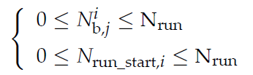
Через обмеження ємності акумулятора, акумулятор на автосамоскиді може підтримувати лише автосамоскид для обмеженої кількості циклів, тому діапазони значень N^{i}_{b,j} та N _{run_start,i} показано у рівнянні (2):

(2)
де N_{run} – це максимальна кількість циклів обертання, яку можна виконати шляхом заміни батареї.
Крім того, N^{i}_{b,j} одного й того ж перехідного елемента автосамоскиду в різні періоди часу впливають один на одного, тому того ж самого перехідного елемента автосамоскиду повинен відповідати наступним обмеженням, показаним у рівнянні (3):
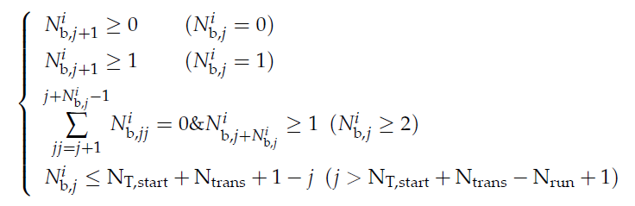
(3)

У рівнянні значення N^{i}_{b,j} того ж самого автосамоскиду за j-ти період часу впливатиме на того ж самого автосамоскиду у період часу після j- го періоду часу. Крім того, Значення N^{i}_{b,j} перехідного процесу за останні кілька періодів часу також обмежене рештою кількість рейсів туди й назад.
Через обмеження кількості обладнання для заміни акумуляторів та часу для завершення заміни акумуляторів на станції заміни акумуляторів автосамоскиду може забезпечити обмежену кількість замін акумуляторів за певний період часу, тому загальна кількість замін акумуляторів автосамоскиду за певний період часу повинна відповідати наступним обмеженням, показаним у рівнянні (4):
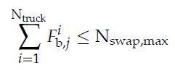
(4)
де N_{truck} - кількість автосамоскидів,
F^{i}_{b,j} - стан заміни акумулятора i автосамоскиду протягом j -го робочого періоду (замінюється на 1, не замінюється на 0),
N_{swap,max} - максимальна кількість замін батареї, яку станція заміни акумуляторів автосамоскидів може забезпечити протягом певного періоду часу.

1.2.2. Модель заміни батареї автосамоскиду

Модель заміни батареї автосамоскиду, показана в рівнянні (5), отримується через відповідне співвідношення між батареями на автосамоскиді у кожному періоді часу та батареями в кожній позиції в станції заміни акумуляторів автосамоскидів , наступним чином:
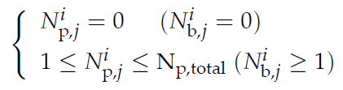
(5)
де N^{i}_{р,j} – номер місця зберігання в станції заміни акумуляторів автосамоскидів заміненого акумулятора від станції заміни акумуляторів автосамоскидів до i-го автосамоскиду протягом j-го періоду (значення 0 вказує на те, що заміна не відбувається);
N_{p,total} – загальна кількість батарей (місць зберігання) в станції заміни акумуляторів автосамоскидів.

Номер місця зберігання в станції заміни акумуляторів автосамоскидів акумуляторів, які замінюються з станції заміни акумуляторів автосамоскидів до автосамоскиду протягом одного й того ж періоду часу не можуть бути однаковими, тому N^{i}_{р,j} за певний період часу повинні відповідати обмеженням, показаним у рівнянні (6):
(6)
де N^{nm}_{p,j} та N^{nk}_{p,j} –це номери місць зберігання в станції заміни акумуляторів автосамоскидів батарей переміщених з станції заміни акумуляторів автосамоскидів на n_{m} автосамоскиді та n_{k} автосамоскиді протягом j- го періоду часу, відповідно; якщо N^{nm}_{p,j} та N^{nk}_{p,j} не дорівнюють 0, то N^{nm}_{p,j} та N^{nk}_{p,j} не можуть бути однаковими.

1.2.3. Модель заміни батареї станції заміни акумуляторів автосамоскидів

На основі відповідності заміни між акумуляторами на автосамоскиді та акумуляторами в станції заміни акумуляторів автосамоскидів можна отримати час роботи в обидва кінці, що підтримується станом заряду акумулятора (SOC) у початковий момент кожного періоду часу для акумулятора, що бере участь у заміні в станції заміни акумуляторів автосамоскидів, як показано в рівнянні (7).
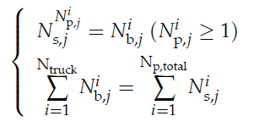
(7)
Стан заряду акумуляторів, що замінюються з автосамоскиду на станції заміни акумуляторів автосамоскидів у кожному обмеженні періоду часу, показано в рівнянні (8).
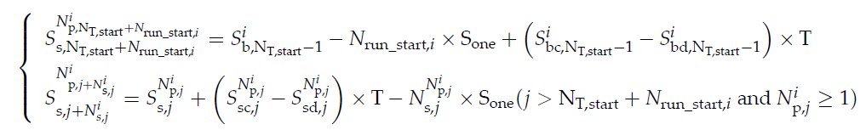
(8)
Мінімальні обмеження SOC на початку кожного періоду часу для акумуляторів у різних місцях станції заміни акумуляторів автосамоскидів показано в рівнянні (9) наступним чином:

(9)
де N^{i}_{s,j} – кількість циклів обміну, що підтримуються SOC у початковий момент періоду часу j для заміни акумулятора в i-й позиції зберігання в ETBSS (його значення дорівнює 0, що вказує на те, що акумулятор не замінено);
S^{m}_{sc,j} та S^{m}_{sd,j} – середній SOC заряджання та середній SOC розряджання акумуляторів на станції заміни акумуляторів автосамоскидів у позиції m за j-й період часу, відповідно.
S^{m}_{s,j} – SOC акумулятора на станції заміни акумуляторів автосамоскидів у позиції m на початку періоду часу j;
S^{m}_{bc,j} та S^{m}_{bd,j} – середній SOC заряджання та середній SOC розряджання акумулятора в m-му автосамоскиді за j-й період часу відповідно.
S^{m}_{b,j} –SOC акумулятора в m-му автосамоскиді на початку періоду часу j;
S_{one} –SOC, необхідний для завершення операції обміну;
S_{low} – мінімальний SOC для роботи акумулятора;
T - тривалість періоду.

1.2.4. Модель заряджання та розряджання акумулятора на станції заміни акумуляторів автосамоскидів

Через обмеження потужності заряду та розряду, а також ємності акумулятора в станції заміни акумуляторів автосамоскидів , S^{m}_{s,j}, S^{m}_{sc,j} та S^{m}_{sd,j} повинні відповідати наступним обмеженням, показаним у рівнянні (10):
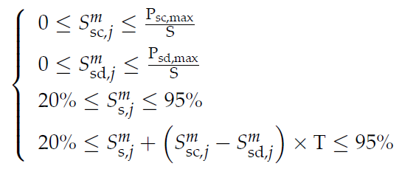
(10)
де P_{sc,max} та P_{sd,max} –максимальна середня потужність заряджання та максимальна середня потужність розряджання акумулятора протягом певного періоду часу в станції заміни акумуляторів автосамоскидів, відповідно.
S - ємність акумулятора.

Таким чином, модель заряду та розряду акумулятора на станції заміни акумуляторів автосамоскидів, як показано в рівнянні (11), можна отримати наступним чином:
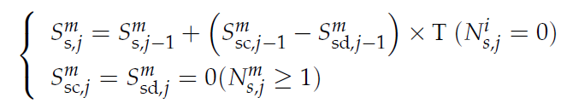
(11)
Оскільки лише акумулятор може бути заряджений або розряджений у зарядному та розрядному обладнанні протягом певного періоду часу, необхідно дотримуватися наступних обмежень, показаних у рівнянні (12):
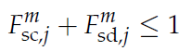
(12)
F^{m}_{sc,j} та F^{m}_{sd,j} – стани заряджання та розряджання акумулятора в станції заміни акумуляторів автосамоскидів у позиції m у j-му періоді часу; якщо F^{m}_{sc,j} дорівнює 1, акумулятор в станції заміни акумуляторів автосамоскидів знаходиться в стані заряду, а якщо F^{m}_{sc,j} дорівнює 0, акумулятор в станції заміни акумуляторів автосамоскидів не заряджений; якщо F^{m}_{sd,j} дорівнює 1, акумулятор в станції заміни акумуляторів автосамоскидів знаходиться в стані розряду, а якщо F^{m}_{sd,j} дорівнює 0, то акумулятор в станції заміни акумуляторів автосамоскидів не знаходиться в стані розряду.

Через обмеження кількості зарядного та розрядного обладнання в станції заміни акумуляторів автосамоскидів, кількість акумуляторів у зарядженому та розрядженому станах у кожен період часу повинен відповідати наступним обмеженням, показаним у рівнянні (13):
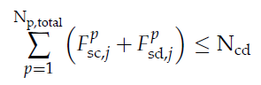
(13)
де N_{cd} – кількість зарядного та розрядного обладнання.

1.2.5. Модель заряджання та розряджання акумулятора автосамоскида

Через обмеження потужності заряджання та розряджання, а також ємності акумулятора в повинні відповідати наступним обмеженням, показаним у рівнянні (14):
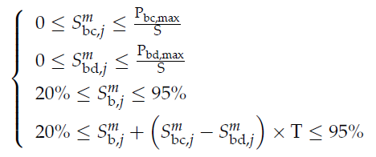
(14)
де P_{bc,max} та P_{bd,max} – це максимальна середня потужність заряджання та максимальна середня потужність розряджання акумулятора протягом певного періоду часу в автосамоскидів відповідно.

Автосамоскиди використовують режим заміни акумуляторів для підвищення ефективності роботи в робочий час і підключаються до станції заміни акумуляторів автосамоскидів через зарядне та розрядне обладнання в неробочий час. Таким чином, модель заряду та розряду акумулятора на автосамоскиді показано в рівнянні (15):

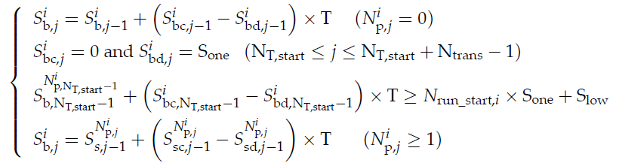
(15)
У рівнянні, коли акумулятор в i-му автосамоскиді не бере участі в заміні акумулятора протягом j- го періоду часу S^{i}_{b,j} отримується з ситуації заряджання та розряджання акумулятор в i-му автосамоскиду за попередній період часу. Коли акумулятор в i-му автосамоскиду бере участь Під час заміни батарей протягом j-го періоду часу, S^{i}_{b,j} визначається кількістю батарей, замінених з станції заміни акумуляторів автосамоскидів на i-й автосамоскид протягом j-го періоду часу.

1.2.6. Модель газової турбіни з регульованим термоелектричним коефіцієнтом

Газова турбіна з регульованим термоелектричним коефіцієнтом може змінювати співвідношення електричної та теплової потужності для кожного періоду часу, що може оптимізувати роботу інтегрованої енергетичної системи. Робоча модель показана в рівнянні (16) наступним чином:
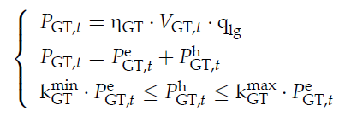
(16)
де P_{GT,t} , P^{e}_{GT,t} , та P^{h}_{GT,t} –загальна середня потужність, середня генерація потужності електроенергії та середня теплова потужність, що виробляється газовою турбіною протягом періоду часу t відповідно;
η_{GT} – коефіцієнт корисної дії газової турбіни;
V_{GT,t} середня швидкість споживання газу газовою турбіною протягом періоду t ;
q – теплотворна здатність природного газу;
k^{min}_{GT} та k^{max}_{GT} – мінімальний та максимальний термоелектричні коефіцієнти газоподібного перетворювача відповідно.

1.2.7. Демонстраційна модель котла-утилізатора

Теплова потужність котла-утилізатора використовується для опалення та охолодження кондиціонером, а регулювання співвідношення генерації тепла котла-утилізатора до опалення та охолодження кондиціонером для кожного періоду часу може оптимізувати роботу інтегрованих накопичувачів енергії. Робоча модель показана в рівнянні (17) наступним чином:
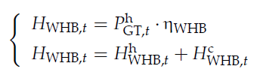
(17)
де H_{WHB,t} – середня потужність нагріву котла-утилізатора протягом періоду часу t ;
η_{WHB}– коефіцієнт корисної дії котла-утилізатора;
H^{h}_{WHB,t}. та H^{с}_{WHB,t}. - частини середньої теплової потужності котла-утилізатора, що використовується для опалення та охолодження кондиціонером у періоді t відповідно.

Моделі пристроїв вітрової турбіни та фотоелектричної енергії згадані в дослідженні [ 34 ]. Моделі пристроїв абсорбційного та електричного охолоджувачів згадані в дослідженні [ 35 ]. Модель обладнання гідравлічного насосу можна знайти в дослідженні [ 36 ]. АТ використовує загальну модель узагальненої системи накопичення енергії [ 37 ]. Відповідно до своїх характеристик, гнучкі навантаження можна розділити на три категорії: навантаження які передаються, навантаження які перетворюються та зведені навантаження [ 38 ].

2. МОДЕЛІ ПЛАНУВАННЯ ОПТИМІЗАЦІЇ СТАНЦІЙ ЗАМІНИ АКУМУЛЯТОРІВ АВТОСАМОСКИДІВ З ІНТЕГРОВАНИМИ НАКОПИЧУВАЧАМИ ЕНЕРГІЇ

2.1. Цільова функція

На основі інтегрованих накопичувачів енергії з моделлю станції заміни акумуляторів автосамоскидів запропоновано інтегровані накопичувачі енергії з оптимізованою для станції заміни акумуляторів автосамоскидів описувати моделлю планування, яка перетворює викиди вуглецю, спад терміну служби батареї та використання нової енергії на економічні показники та інтегрує їх у цільову функцію. Таким чином, її цільова функція включає вартість закупівлі енергії C_{buy} , вартість експлуатації та технічного обслуговування обладнання C_{om} , вартість гнучкої компенсації навантаження C_{fl} , вартість спаду терміну служби батареї C_{loss} , вартість поетапної торгівлі вуглецем C_{co2} та штрафні витрати на відмову від переробки електроенергії та фотоелектричних систем С_{pun} для всієї інтегрованих накопичувачів енергії. Конкретна модель показана в наступних рівняннях (18)–(22):
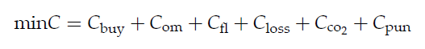
(18)
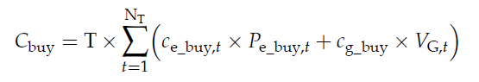
(19)
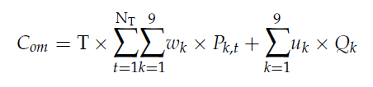
(20)
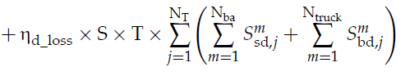
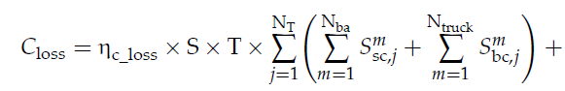
(21)
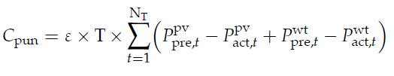
(22)
де c_{e_buy, t} – ціни на електроенергію за час використання;
c_{g_buy} – ціна природного газу за одиницю об’єму;
P_{e_buy, t} – середня електроенергія, придбана протягом періоду часу t ;
w_{k} – коефіцієнт експлуатаційних витрат одиниці потужності пристрою k;
u_{k} – щоденні витрати на технічне обслуговування одиниці потужності k-го пристрою;
P_{k , t} – середня вихідна потужність пристрою k протягом періоду часу t ;
Q_{k} – ємність пристрою k (k – 1, 2…8 та 9, що представляє всі передбачені об’єкти генерування енергії);
ηc_loss та ηd_loss – витрати на втрату енергії під час заряджання та розряджання 1 кВт·год електричної енергії акумулятора відповідно;
ε – одиниця вимірювання штрафних витрати на відмову від повітряної турбіни та фотоелектричного генерування;
P^{pv}_{pre,t} та P^{wt}_{pre,t} – прогнозований вихід від повітряної турбіни та фотоелектричного генерування протягом періоду часу t відповідно.
P^{pv}_{асt,t} та P^{wt}_{асt,t} – фактичне споживання повітряної турбіни та фотоелектричного генерування протягом періоду часу t відповідно.
Метод розрахунку вартості гнучкої компенсації навантаження згадується в дослідженні [ 38 ]. Метод розрахунку вартості транзакцій з викидами вуглецю за принципом сходів описано в дослідженні [ 3 ], а метод квотування вуглецю – це безкоштовна квота [ 39 ].

2.2. Обмеження цільової функцїї

2.2.1. Обмеження енергетичного балансу

Потік енергії інтегрованих накопичувачів енергії у цьому дослідженні включає потік електричної енергії, потік теплової енергії та потік енергії охолодження, всі з яких повинні відповідати наступним обмеженням енергетичного балансу, показаним у рівнянні (23):
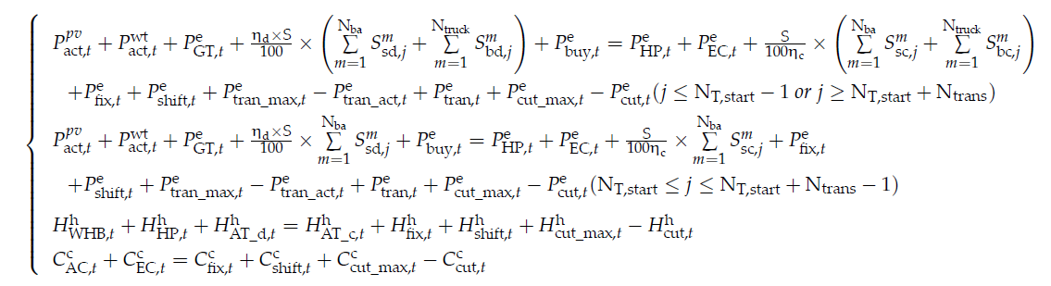
(23)
де P^{pv}_{act,t} та P^{wt}_{act,t} – середня електрична потужність теплового насосу та кондиціонера та EC в t період часу відповідно;
P^{e}_{fix,t} – середня електрична потужність основного електричного навантаження в період часу t ;
P^{e}_{tran-max,t} – максимальна середня електрична потужність передавального електричного навантаження за період часу t до оптимізації;
P^{e}_{tran-act,t} – середня електрична потужність, яка передається, передаване електричне навантаження за період часу t після оптимізації;
P^{e}_{tran,t} – середня електрична потужність передавального електричного навантаження, оптимізована для передачі до період часу t ;
P^{e}_{shift,t} – середня електрична потужність перетворюваного електричного навантаження після оптимізація за період часу t ;
P^{e}_{cut-max,t} – максимальна середня електрична потужність зменшуваного електричного навантаження протягом періоду t до оптимізації;
P^{e}_{cut,t} – середня електрична потужність, що зменшується зменшуваним електричним навантаженням після оптимізації за період часу t ;
η_{c} та η_{d} – ефективність заряджання та розряджання акумулятора відповідно;
H^{h}_{HP,t} – середня теплова потужність теплового насосу протягом періоду t;
H^{h}_{AT-c,t} H^{h}_{AT-d,t} – теплова потужність, що накопичується та виділяється з адсорбуючого кулеру протягом періоду t відповідно;
H^{h}_{fix,t} H^{h}_{shift,t} – середня теплова потужність основного теплового навантаження та перетворювана теплова потужність навантаження після оптимізації протягом періоду t відповідно;
H^{h}_{cut-max,t} - максимальна середня теплова потужність зведеного теплового навантаження протягом періоду t до оптимізації.
H^{h}_{cut,t} –середня теплова потужність, яка буде скорочена внаслідок зменшуваного теплового навантаження після оптимізації протягом періоду t .
C^{c}_{AC,t} та C^{c}_{EC,t} – середня потужність охолодження кондиціонера та електронного блоку живлення в t період часу відповідно.
C^{c}_{fix,t} C^{c}_{shift,t} – середні потужності охолодження базового навантаження охолодження та перетворюваного навантаження охолодження після оптимізації протягом періоду t відповідно;
C^{c}_{cut-max,t} – максимальна середня потужність охолодження зменшуваного навантаження охолодження протягом періоду t до оптимізації;
C^{c}_{cut,t} - середня потужність охолодження, яка має бути обмежена навантаженням на охолодження після оптимізації протягом періоду t .

2.2.2. Обмеження потужності обладнання для перетворення енергії

Через обмеження в ємності та швидкості зміни вихідної потужності, вихідна потужність різних пристроїв перетворення енергії повинна задовольняти відповідні обмеження, як показано в рівнянні (24):
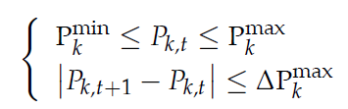
(24)
де P_{k,t} – середня вихідна потужність пристрою k протягом періоду часу t;
P^{max}_{k} та P^{min}_{k} – максимальна та мінімальна середня вихідна потужність пристрою k за певний період часу відповідно;
∆P^{max}_{k} – верхня межа потужності нарощування пристрою k.

2.2.3. Обмеження торгівлі енергією

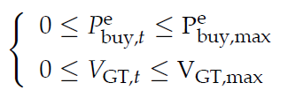
Через обмеження потоків потужності енергосистеми та обмеження потужності газорозподільної системи, енергія, що купується з мережі розподілу електроенергії, та природний газ, що купується з газової мережі інтегрованої енергетичної системи протягом кожного періоду часу, повинні відповідати наступним обмеженням рівняння (25):

(25)
де P^{e}_{buy,max}– максимальна середня електроенергія, придбана для інтегрованої енергетичної системи за певний час період;
V_{GT,max} - максимальне значення середнього споживання природного газу інтегрованих накопичувачів енергії за певний період часу.

МОДЕЛЮВАННЯ ВДОСКОНАЛЕННЯ РОБОТИ КАР’ЄРНИХ АВТОСАМОСКИДІВ ЗІ ЗМІННИМИ АКУМУЛЯТОРАМИ

На основі математичної моделі оптимізації планування інтегрованих накопичувачів енергії з станції заміни акумуляторів автосамоскидів було побудовано імітаційну модель для оптимізації планування на платформі MATLAB. Оптимізація моделі планування інтегрованих накопичувачів енергії з станції заміни акумуляторів автосамоскидів у цьому дослідженні належить до типу задачі змішаного цілочисельного лінійного програмування.
Як об'єкт дослідження було обрано інтегровану енергетичну систему цикл планування якої становив 24 години, з періодом планування одиниці 1 година.
Різні параметри обладнання наведено в таблицях 1-4. Фіксована ціна на природний газ становить 2,55 умовних одиниць/м³, теплотворна здатність природного газу – 9,87 [ 41 ].
Прогнозовані вихідні дані робочої установки та фотоелектричної системи наведено на рисунку 3.
Компоненти кожної гнучкої частини електричного, теплового та холодильного навантаження до оптимізації наведено на рисунках 4-6 , а відповідні параметри наведено в Таблиці 5 .

Таблиця 1.
Параметри компонентів системи інтегрованих накопичувачів енергії.
Параметр | Числове значення
Кількість автосамоскидів | 3
Час роботи (год) | 8:00~12:00
Кількість рейсів туди й назад (разів) | 4
АВТОСАМОСКИД
Поїздка туди й назад споживає заряд батареї | 32%
Максимальна середня потужність заряджання (кВт) | 240
Максимальна середня потужність розряду (кВт) | 240
Кількість батарей | 3
Кількість зарядного та розрядного обладнання | 3
Максимальна кількість замінених батарей за період | 3
Максимальна середня потужність заряджання (кВт) | 240
Максимальна середня потужність розряду станції заміни акумуляторів автосамоскидів (кВт) | 240
СТАНЦІЯ ЗАМІНИ АКУМУЛЯТОРІВ
Ефективність заряджання акумулятора | 0,97
Ефективність розрядки акумулятора | 0,95
Експлуатаційні витрати (юані/(кВт*год)) | 0,06
Вартість технічного обслуговування ((у.о./кВт) | 0,49
АКУМУЛЯТОР
Ємність акумулятора (кВт* год) | 281,92
Вартість втрат заряду та розряду акумулятора (юані/(кВт*год)) | 0,135
АКУМУЛЯТОРНА СТАНЦІЯ
Потужність AT (кВт* год) | 1000
Початкова теплова енергія (кВт* год) | 200
Максимальна середня потужність зарядки та виділення тепла (кВт) | 300
Ефективність накопичення теплової енергії | 0,95
Ефективність вивільнення теплової енергії | 0,9
Коефіцієнт теплових втрат енергії | 0,01
Діапазон використання теплової енергії (кВт* год) | 200 ~ 950
Експлуатаційні витрати (у.о./(кВт*год)) | 0,016
Вартість технічного обслуговування (у.о./кВт) | 0,6
ГАЗОВА ТУРБІНА
Потужність ГТ (кВт* год) | 8000
Ефективність | 0,8
Верхня межа потужності підйому (кВт) | 4000
Експлуатаційні витрати (у.о./(кВт*год)) | 0,04
Вартість технічного обслуговування (у.о./кВт) | 0,72
Діапазон термоелектричного співвідношення | 1,22~2,33
КОТЕЛ-УТИЛІЗАТОР
Потужність (кВт* год) | 5000
Ефективність | 0,8
Верхня межа потужності підйому (кВт) | 2500
Експлуатаційні витрати (у.о./(кВт*год)) | 0,04
Вартість технічного обслуговування (у.о./кВт) | 0,72
КОНДИЦІОНЕР
Потужність (кВт* год) | 6000
Верхня межа потужності (кВт) | 3000
Експлуатаційні витрати (у.о./(кВт*год)) | 0,05
Вартість технічного обслуговування (у.о./кВт) | 0,8
ТЕПЛОВИЙ НАСОС
Потужність к.с. (кВт* год) | 5200
Верхня межа потужності підйому (кВт) | 2600
Експлуатаційні витрати (у.о./(кВт*год)) | 0,035
Вартість технічного обслуговування (у.о./кВт) | 0,72
ЕЛЕКТРИЧНИЙ ОХОЛОДЖУВАЧ
Потужність EC (кВт* год) | 5200
Верхня межа потужності (кВт) | 2600
Експлуатаційні витрати (у.о./(кВт*год)) | 0,04
Вартість технічного обслуговування (у.о./кВт) | 0,72
ВІТРОВА ТУРБІНА
Експлуатаційні витрати (у.о./(кВт*год)) | 0,07
Вартість технічного обслуговування (у.о./кВт) | 0,48
Витрати на штрафи за відмову від вітрової енергії (у.о./(кВт*год)) | 0,2
ФОТОЕЛЕКТРИЧНА ЕНЕРГЕТИЧНА УСТАНОВКА
Експлуатаційні витрати (у.о./(кВт·год)) | 0,039
Вартість технічного обслуговування (у.о./кВт) | 0,5
Відмова від штрафних витрат на світлову енергію (у.о./(кВт·год)) | 0,2

Таблиця 2.
Параметри, пов'язані з торгівлею вуглецевими квотами.
Параметр | Числове значення
Вуглецева квота газової турбіни (кг/(кВт*год)) | 0,102
Вуглецева квота для купівлі електроенергії (кг/(кВт*год)) | 0,68
Перетворення для вуглецевої квоти на виробництво електроенергії та вуглецевої квоти на виробництво тепла в газовій турбіні | 1,67
Базова ціна торгівлі вуглецевими квотами (у.о./кг) | 0,06
Тривалість інтервалу викидів вуглецю (кг) | 2000
Темп зростання цін | 0,5
Викиди вуглецю від спалювання природного газу (кг/ м³ ) | 1,964
Фактичні викиди вуглецю від придбаної електроенергії (кг/(кВт*год)) | 1.08

Таблиця 3.
Параметри, пов'язані з торгівлею енергією.
Параметр | Числове значення
Середній діапазон закупівельної електричної потужності (квт) | 0~5000
Середня швидкість споживання природного газу (м³ / год) | 0~1000

Таблиця 4.
Ціни на електроенергію залежно від часу використання.
Стан навантаження | Час (год) | Ціна електроенергії (у.о./( кВт*год ) )
Навантаження в ночі | 23:00~8:00 | 0,38
Навантаження в денний час | 8:00~12:00; 15:00~19:00 | 0,68
Пікове навантаження | 12:00~15:00; 19:00~23:00 | 1,2

Таблиця 5.
Параметри навантаження які можна змістити перед оптимізацією
Тип навантаження | Параметр | Числове значення
Перекладне електричне навантаження | Тривалість (год) | 3
Перекладне електричне навантаження | Перекладний період часу | 5:00~21:00
Перекладне електричне навантаження | Компенсаційні витрати (у.о./(кВт·год)) | 0,2
Перекладне теплове навантаження | Тривалість (год) | 3
Перекладне теплове навантаження | Перекладний період часу | 5:00~21:00
Перекладне теплове навантаження | Компенсаційні витрати (у.о./(кВт·год)) | 0,1
Перекладне навантаження на охолодження | Тривалість (год) | 3
Перекладне навантаження на охолодження | Перекладний період | 5:00~21:00
Перекладне навантаження на охолодження | Компенсаційні витрати (у.о./(кВт·год)) | 0,1
Переносне електричне навантаження | Мінімальна тривалість (год) | 2
Переносне електричне навантаження | Діапазон передаваної потужності навантаження (відсоток від загальної передаваної потужності навантаження) | 20%~100%
Переносне електричне навантаження | Період перенесення часу | 4:00~22:00
Переносне електричне навантаження | Вартість компенсації (у.о./(кВт·год)) | 0,3
Зменшуване електричне навантаження | Діапазон тривалості (год) | 2~5
Зменшуване електричне навантаження | Максимальна кількість скорочень (1 період часу означає 1 раз) | 8
Зменшуване електричне навантаження | Скорочений період | 5:00~22:00
Зменшуване електричне навантаження | Компенсаційні витрати (у.о./(кВт·год)) | 0,4
Зменшуване теплове навантаження | Діапазон тривалості (год) | 2~5
Зменшуване теплове навантаження | Максимальна кількість скорочень (1 період часу означає 1 раз) | 8
Зменшуване теплове навантаження | Скорочений період | 6:00~22:00
Зменшуване теплове навантаження | Компенсаційні витрати (у.о./(кВт·год)) | 0,2
Зменшуване навантаження на охолодження | Діапазон тривалості (год) | 2~5
Зменшуване навантаження на охолодження | Максимальна кількість скорочень (1 період часу означає 1 раз) | 8
Зменшуване навантаження на охолодження | Скорочений період | 11:00~19:00
Зменшуване навантаження на охолодження | Компенсаційні витрати (у.о./(кВт·год)) | 0,2

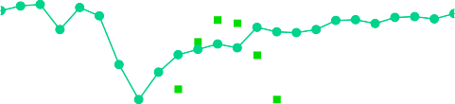
2 4 6 8 10 12 14 16 18 20 22 24
Години доби
Фотоелектрична потужність
Потужність вітрової турбіни
8000

6000

4000

2000

0

Рисунок 3. Діаграма нової енергетичної потужності (кВт)

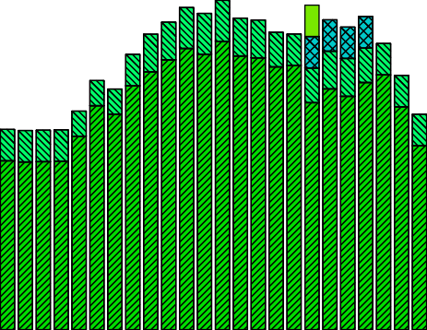

2
4
1
3
2 4 6 8 10 12 14 16 18 20 22 24
Години доби

Рисунок 4. Склад електричного навантаження до оптимізації. 1 - зменшуване електричне навантаження, 2 - переносиме електричне навантаження, 3 - базове електричне навантаження, 4 - поступальне електричне навантаження

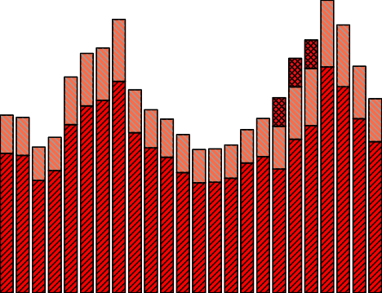
2 4 6 8 10 12 14 16 18 20 22 24
Години доби
2
1
3

Рисунок 5. Склад навантаження опалення до оптимізації. 1 - Базове теплове навантаження, 2 - поступальне теплове навантаження, 3 - зменшуване теплове навантаження.
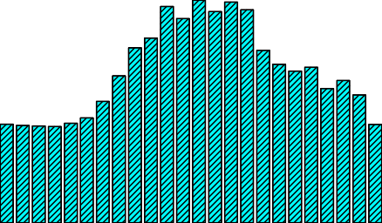











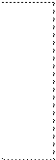


















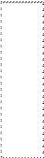








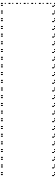




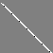







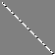









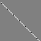






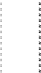

















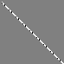



2 4 6 8 10 12 14 16 18 20 22 24
Години доби
2
1
3

Рисунок 5 Склад навантаження охолодження до оптимізації. 1 - зменшуване навантаження охолодження, 2 - базове навантаження охолодження, 3 - поступальне навантаження охолодження

Для перевірки раціональності моделі, запропонованої в цьому дослідженні, для порівняльного аналізу було побудовано п'ять моделей оптимізації для інтегрованої енергетичної системи у різних випадках. Відповідні параметри моделей оптимізації для кожного варіанту наведено в таблиці 6, а результати розв'язання моделей оптимізаційного моделювання для кожного випадку наведено в таблиці 7.
Порівняно з варіантом 1, оптимальне планування у варіантах 2 та 3 не відіграє ролі накопичувача електричної енергії для електромобілів; станції заміни акумуляторів автосамоскидів у варіантах 4 та 5 не бере участі в плануванні, вихідні дані станції заміни акумуляторів автосамоскидів кожного випадку показано на рисунку 3. (додатне значення вказує на розрядку станції заміни акумуляторів автосамоскидів, а від'ємне значення вказує на зарядку станції заміни акумуляторів автосамоскидів ).
Як видно з рисунку 7 , батареї у варіантах 1 та 2 поповнюють електричну енергію, коли навантаження інтегрованих накопичувачів енергії низьке, та вивільняють електричну енергію, коли навантаження інтегрованих накопичувачів енергії високе. Ємність накопичення електричної енергії у варіанту 1 забезпечується батареями в станції заміни акумуляторів автосамоскидів та автосамоскиду, яка більша, ніж та, що забезпечується лише батареями в станції заміни акумуляторів автосамоскидів у варіанті 2, тому вона краще оптимізована для інтегрованих накопичувачів енергії.
У варіанті 3 станції заміни акумуляторів автосамоскидів може доповнювати потужність лише тоді, коли навантаження інтегрованих накопичувачів енергії низьке, і не може вивільняти потужність, коли навантаження інтегрованих накопичувачів енергії високе.
У варіанті 4 станції заміни акумуляторів автосамоскидів може доповнювати потужність лише тоді, коли навантаження високе.
У варіанті 5 всі батареї в станції заміни акумуляторів автосамоскидів поповнюють електричну енергію вночі та не можуть поглинати фотоелектричну енергію протягом дня.

Таблиця 6.
Різні параметри випадку
Варіант | Режим роботи ET | Режим роботи станції заміни акумуляторів автосамоскидів
1 | Інтегрована зарядка та заміна акумулятора | Упорядкований заряд та розряд
2 | Заміна батареї | Упорядкований заряд та розряд
3 | Заміна батареї | Замовлена зарядка
4 | Заміна батареї | Невпорядкована зарядка
5 | Заміна батареї | Використовуйте запасні батарейки та заряджайте їх протягом ночі

Таблиця 7.
Результати планування в різних випадках.
Варіант | Загальна вартість (умовні одиниці) | Кількість викидів вуглецю | Коефіцієнт використання вітрової електроенергії та фотоелектричних систем
1 | 105 294 | 6178 | 100%
2 | 105 900 | 6489 | 99,87%
3 | 106 059 | 6592 | 99,70%
4 | 106 113 | 6592 | 99,70%
5 | 106 497 | 6700 | 99,43%

1 варіант
2 варіант
3 варіант
4 варіант
5 варіант
130

120

110

100

90

80

70
Умовна потужність, %
2 4 6 8 10 12 14 16 18 20 22 24
Години доби

Рисунок 7. Добова зміна потужності станції заміни акумуляторів автосамоскидів у кожному варіанті по годинам доби .

Встановлено, що функція накопичення енергії акумуляторів автосамоскиду та станції заміни акумуляторів автосамоскидів може відігравати кращу роль у заповненні піків та спадів, а також може ефективніше знижувати експлуатаційні витрати та викиди вуглецю, а також покращувати коефіцієнт використання нової енергії інтегрованих накопичувачів енергії.

ВИСНОВКИ
Вдосконалення роботи кар’єрних автосамоскидів зі змінними акумуляторами може бути досягнуте за рахунок інтеграції автосамоскидів із можливостями заряджання та заміни акумуляторів, разом із відповідними станціями заміни акумуляторів, в інтегровану енергетичну систему кар’єру, що може не тільки оптимізувати роботу системи технологічного транспорту, але й зменшити інвестиційні витрати, пов'язані з будівництвом обладнання для накопичення енергії і загалом на транспортну складову процесу видобутку.
Встановлено, що з метою виконання транспортних завдань енергетичні потреби кар’єрних автосамоскидів з інтегрованою зарядкою та заміною акумуляторів що працюють на стаціонарній лінії можна регулювати в певному діапазоні.
На розглянутих в роботі прикладах моделювання встановлено, що інтегровані накопичувачі енергії, які використовують інтегрований режим заряджання та заміни акумуляторів в кар’єрних автосамоскидах, а також режими впорядкованого заряджання та розряджання в станції заміни акумуляторів автосамоскидів, можуть краще відігравати роль накопичувача енергії для акумуляторів станції заміни акумуляторів автосамоскидів на основі задоволення їх потреб в енергопостачання, а також координувати електричну, теплову та охолоджувальну енергії інтегрованих накопичувачів енергії; це покращує економічність інтегрованих накопичувачів енергії, а також здатність поглинати нову енергію та зменшувати викиди вуглецю.
Оптимізована схема планування інтегрованих накопичувачів енергії зі схемою станції заміни акумуляторів автосамоскидів, запропонована в цій роботі, розглядає станції заміни акумуляторів автосамоскидів та інтегрованих накопичувачів енергії як єдине ціле; однак на практиці станції заміни акумуляторів автосамоскидів та інтегрованих накопичувачів енергії можуть мати різні вимоги, однак все одно забезпечить вдосконалення роботи кар’єрних автосамоскидів зі змінними акумуляторами, особливо у великих кар’єрах.

СПИСОК ВИКОРИСТАНИХ ДЖЕРЕЛ

- Бай, Л.; Лі, Ф.; Цуй, Х.; Цзян, Т.; Сунь, Х.; Чжу, Дж. Операційна стратегія на основі інтервальної оптимізації для інтегрованих газоелектричних енергетичних систем з урахуванням реагування на попит та невизначеності вітрової енергії. Appl. Energy 2016 , 167 , 270–279.
- Лю, З.; Лю, Р.; Лян, Н.; Лю, Х. Оптимальна економічна стратегія диспелектромобілівчеризації на добу вперед для мікроенергетичної мережі з P2G. Trans. China Electrotech. Soc. 2020 , 35 , 535–543.
- Чен, Дж.; Ху, З.; Чен, Ю.; Чен, Дж.; Чен, В.; Гао, М.; Лін, М.; Ду, Ю. Термоелектрична оптимізація інтегрованої енергетичної системи з урахуванням сходового механізму торгівлі вуглецевими квотами та виробництва електричного водню. Electr. Autom. Equip. 2021 , 41 , 48–55.
- Zhang, J.; Kong, D.; He, Y.; Fu, X.; Zhao, X.; Yao, G.; Teng, F.; Qin, Y. Двошарове енергелектромобілівичне оптимальне планування регіональної інтегрованої енергетичної системи з урахуванням змінних кореляцій. Int. J. Electr. Power Energy Syst. 2023 , 148 , 108840.
- Ван, Ю.; Чжоу, М.; Чжан, Ф.; Чжан, Ю.; Ма, Ю.; Донг, Х.; Чжан, Д.; Лю, Л. Інвестиції в китайську енергомережу на основі тарифної політики на передачу та розподіл: оптимальна координація між потужністю та попитом. Енергелектромобілівика 2021 , 219 , 119589.
- Хао, Х.; Чжоу, Б.; Чжан, Х. Дослідження оптимізації інтегрованої енергетичної системи, торгівлі вуглецевими квотами та реагування на попит. Північно-східні енергелектромобілівичні технології. 2022 , 43 , 32–37+43.
- Чен, В.; Ран, Ю.; Хан, Ю.; Лі, К. Оптимальне планування регіональних інтегрованих енергетичних систем за двоступеневої трансформації електроенергелектромобілівики та газу. Південно-західний університелектромобілів Цзяотун. 2023 , 58 , 1221–1230.
- Чжу, Х.; Сунь, Ю.; Ян, Дж.; Доу, З.; Лі, Г.; Сюй, К.; Вень, Ю. Мелектромобілівод ціноутворення та управління енергією наперед для регіональних інтегрованих енергетичних систем з урахуванням багатоенергелектромобілівичного реагування на попит. Енергелектромобілівика 2022 , 251 , 123914.
- Лі, Ю.; Цзоу, Ю.; Тан, Ю.; Цао, Ю.; Лю, Х.; Шахідепур, М.; Тянь, С.; Бу, Ф. Оптимальна стохастична робота інтегрованої низьковуглецевої системи постачання електроенергії, природного газу та тепла. IEEE Trans Sustain. Energy 2018 , 9 , 273–283.
- Ван, Р.; Гу, В.; Ву, З. Економічна та оптимальна робота мікромережі комбінованого виробництва тепла та електроенергії з відновлюваними джерелами енергії. Power Syst. Autom. 2011 , 35 , 22–27.
- Азізіпанах‑Абаргуї, Р.; Нікнам, Т.; Біна, М.А.; Заре, М. Координація комбінованих теплоелектроенергетичних, тепловітроенергетичних та фотоелектричних установок для економічного розподілу навантаження з використанням методів випадкових величин з обмеженими шансами та спільно розподілених випадкових величин. Енергелектромобілівика 2015 , 79 , 50–67.
- Zhu, J.; Liu, Y.; Xu, L.; Jiang, Z.; Ma, C. Надійне економічне диспетчеризування мікромережі з когенераційною системою на добу враховуючи споживання енергії вітру. Power Syst. Autom. 2019 , 43 , 40–48.
- Пен, К.; Сє, П.; Чжан, Дж.; Сун, Х. Надійне економічне управління мікромережами з використанням покращеного алгоритму пошуку бактерій. Технології енергомережі. 2014 , 38 , 2392–2398.
- Ван, К.; Ян, К.; Лі, Г.; Лю, С.; Бі, З. Оцінка ризиків інтегрованої системи електроенергелектромобілівики та теплопостачання з незалежними енергелектромобілівичними операторами на основі гри Штакельберга. Енергетика 2020 , 198 , 117349.
- Сюй, Х. Дослідження короткострокового прогнозування навантаження зарядної станції для електромобілів. Магістерська дисертація, Північнокитайський електроенергетичний університет, Баодін, Китай, 2016.
- Лю, В.; Сюй, Х.; Чжоу, Х. Прогнозування добового навантаження на основі SVM для зарядної станції електричних автобусів. Electr. Power Autom. Equip. 2014 , 34 , 41–47.
- Чанг, X.; Чанг, K; Лі, H.; Ванг, H.; Кіу, Д.; Ванг, Г. Імовірнісне прогнозування навантаження заряджання електромобілів на основі глибокого навчання за допомогою нової моделі черг. IEEE Trans. Cybern. 2021 , 51 , 3157–3170.
- Кеведо, П.М.; Муньос-Дельгадо, Г.; Контрерас, Х. Вплив електромобілів на планування розширення систем розподілу з урахуванням відновлюваної енергії, накопичувачів та зарядних станцій. IEEE Trans. Smart Grid 2019 , 10 , 794–804.
- Фан, М.; Чжан, Ю.; Канг, Дж.; Ю, Ю. Моделювання прогнозування навантаження на основі нечіткої кластеризації та ланцюгів Маркова для станцій заміни акумуляторів. Електроенергетичне будівництво. 2023 , 44 , 63–71.
- Ян, Х.; Лу, Дж.; Цзя, Дж.; Ці, Б.; Сюй, Х.; Лі, Ю. Багатоцільове оптимальне диспетчеризування мікромережі з циклічним перемиканням навантажень та зарядних станцій. J. North China Electr. Power Univ. 2022 , 7 , 1–12.
- Луо, Д.; Чанг, В.; Ванг, Г.; Чанг, С. Модель прогнозування попиту на зарядку електромобілів на основі даних про ланцюг поїздок. J. Chongqing Univ. Technol. Nat. Sci. 2020 , 34 , 1–8.
- Джексон, Д.; Цао, Ю.; Бейл, І. Дворівнева оптимізаційна структура для проектування зарядних станцій для важких електричних вантажівок. У працях конференції та виставки IEEE з електрифікації транспорту (ITEC) 2022 року, Анахайм, Каліфорнія, США, 15–17 червня 2022 р.; с. 563–568.
- Джиа, С.; Kaнг, X.; Куi, Д.; Tiaн, B.; Чанг, Д.; Ксіao, С. Багатошарова скоординована оптимізація інтегрованої енергетичної системи з електромобілями на основі корекції зворотного зв'язку. Front. Energy Res. 2022 , 10 , 1008042.
- Tiaн , B.; Ксіao, С. Ієрархічне стохастичне оптимальне планування інтегрованої електричної теплової водневої енергетичної системи з урахуванням електромобілів та інтегрованих накопичувачів енергії 2022 , 15 , 5509.
- Фу, З.; Чжу, В.; Чжу, Дж.; Юань, Ю.; Фен, Ю.; Ван, Х. Прогнозування попиту на заміну акумуляторів електричних таксі та стратегія оптимізації заряджання станції заміни акумуляторів за умови взаємоз’єднання «електричне таксі – акумулятор – транспортна станція». Electr. Power Autom. Equip. 2022 , 42 , 116–124.
- Цай, З.; Шу, Х.; Шань, Дж. Оптимальна стратегія диспетчеризації заміни акумуляторів кластера електробусів з урахуванням експлуатаційних витрат. Автоматичні електричні енергетичні системи. 2022 , 46 , 205–217.
- Разі, Р.; Хаджар, К.; Хаблі, А.; Мехраса, М.; Бача, С.; Лабонн, А. Оцінка прогнозної інтелектуальної зарядки для автосамоскидів: тематичне дослідження швидкісних приватних зарядних станцій. У працях Міжнародної конференції IEEE з електротехнічних наук і технологій у Магрибі (CISTEM) 2022 року, Туніс, Туніс, 26–28 жовтня 2022 року; Том 4, с. 1–6.
- Тянь, В.; Хе, Дж.; Цзян, Дж.; Ніу, Л.; Ван, Х. Багатоцільова оптимізація диспелектромобілівчеризації заряджання для станції заміни акумуляторів електромобілів на основі адаптивної оптимізації рою частинок мутацій. Power Syst. Technol. 2012 , 36 , 25–29.
- Менг, Х.; Мі, З.; Ван, Дж.; Донг, К.; Цай, Х.; Хань, С. Економічна та оптимальна модель диспелектромобілівчеризації для станцій заміни акумуляторів, що містять фотоелектричні елементи, з урахуванням механізму заряджання зі змінною швидкістю. Zhejiang Electric Power 2022 , 41 , 35–41.
- Лю, Х.; Шень, Х.; Ху, В.; Цзі, Л.; Лі, Дж.; Ю, Ю. Прогноз навантаження агрегації автосамоскидів на основі ланцюгів Маркова вищого порядку. Електрична енергія 2023 , 8 , 1203–1207.
- Лі, Ю.; Чжао, Ю.; Цуй, Ю.; Чжун, В.; Лі, Х. Низьковуглецеве економічне диспелектромобілівчеризування станції заміни акумуляторів та віртуальної електростанції з уловлюванням вуглецю вітрової енергії з урахуванням стратегії заряджання та розряджання. Electr. Power Autom. Equip. 2023 , 43 , 27–36.
- Люo, H.; Чанг, X.; Лi, Ю.; Йу, H.; Пенг, Ф.; Лi, Д. Низьковуглецеве економічне планування віртуальних електростанцій з використанням вітрової енергії, уловлювання вуглецю, зарядної та перехідної станцій з урахуванням стратегії заряду-розрядки. Mod. Electr. Power 2023 , 8 , 1–10.
- Цзяо, Х.; Юй, А.; Ван, Ю. Низьковуглецеве економічне управління інтегрованою енергетичною системою з урахуванням станцій заміни акумуляторів. Науково-технічні технології накопичення енергії. 2023 , 12 , 3254–3264.
- Лінь, С.; Лю, К.; Шень, Ю.; Лі, Ф.; Лі, Д.; Фу, Ю. Стохастичне планування інтегрованої енергетичної системи за допомогою функції Франка-Копули та скорочення випадків. IEEE Trans. Smart Grid 2021 , 13 , 202–212.
- Ву, Ф.; Лю, Х.; Сунь, Ю.; Чень, Н.; Юань, Т.; Гао, Б. Стратегія оптимізації гри для кількох парків на основі комбінованого охолодження, опалення та електроенергії. Autom. Electr. Power Syst. 2018 , 42 , 68–75.
- Чанг, E.; Tai, Н.; Чен, Ю.; Яao, В.; Хуанг, В.; Чao, С. Стратегія координації для згладжування коливань потужності розподіленої генерації в інтегрованій енергетичній системі на основі віртуального накопичення енергії. Power Gener. Technol. 2020 , 41 , 30–40.
- Ченг, С.; Хуан, Т.; Вай, Р. Багатомасштабне оптимальне планування мікромережі CCHP з льодоакумулюючим кондиціонуванням повітря. Автоматичні електричні енергетичні системи. 2019 , 43 , 30–38.
- Цзян, В.; Ян, З.; Цао, Дж.; Сюй, Х. Багатоцільове комплексне оптимальне диспелектромобілівчеризування енергелектромобілівичного вузла з урахуванням гнучкого навантаження. Електр. Вимірювання інструмент. 2018 , 55 , 31–39.
- Цуй, Ю.; Цзен, П.; Чжун, В.; Цуй, В.; Чжао, Ю. Низьковуглецеве економічне диспелектромобілівчеризування інтегрованої енергетичної системи електроенергія-газ-тепло на основі сходової торгівлі вуглецевими квотами. Electr. Power Autom. Equip. 2021 , 41 , 10–17.
- Сюе, К.; Чу, Ю.; Лін, З.; Лі, З. Низьковуглецеве економічно оптимальне диспетчеризування інтегрованої енергетичної системи з урахуванням гнучкого навантаження. Відновлення. Енергетичні ресурси. 2019, 37 , 1206–1213.
- Ван, З.; Ши, Ю.; Тан, Ю.; Мен, Х.; Цао, Дж.; Ван, Х. Аналіз функціонування низьковуглецевої економіки та енергоефективності інтегрованих енергетичних систем з урахуванням енергетичного ланцюга LCA та механізму торгівлі вуглецевими квотами. CSEE J. Power Energy Syst. 2019, 39 , 1614–1626+1858.
- Лю, Б.; Чень, Дж.; Чжан, Н.; Лю, Дж.; Чжан, Ю.; Бао, Х.; Лю, Л.; Чен, К. Оптимізоване планування. Інтегрована енергетична система з заміною акумулятора електричної вантажівки на станції. Процеси 2024, 12, 84.

